Операционные системы
  - Основы интерфейса взаимодействия пользователя с системой Unix на уровне командной строки
Кара Егор Андреевич
Содержание

1. Цель работы
Приобретение практических навыков взаимодействия пользователя с системой посредством командной строки.

2. Выполнение лабораторной работы

2.1 Определяю полное имя домашнего каталога. Далее относительно этого каталога будут выполняться последующие упражнения.
Рисунок 1: Определяем полное имя домашнего каталога. Далее относительно этого каталога будут выполняться последующие упражнения.

2.2 Перехожу в каталог /tmp.
Рисунок 2: Переходим в каталог /tmp.

2.3 Выведу на экран содержимое каталога /tmp. Для этого использую команду ls
с различными опциями.
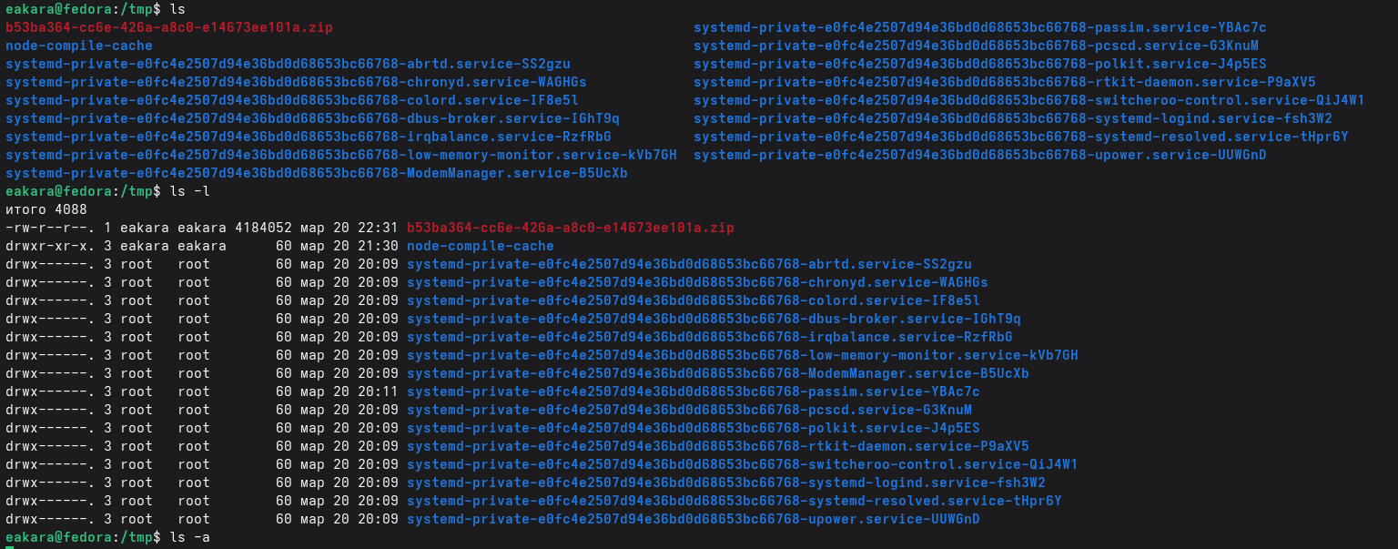
Рисунок 3: Выведим на экран содержимое каталога /tmp. Для этого используем команду ls с различными опциями.

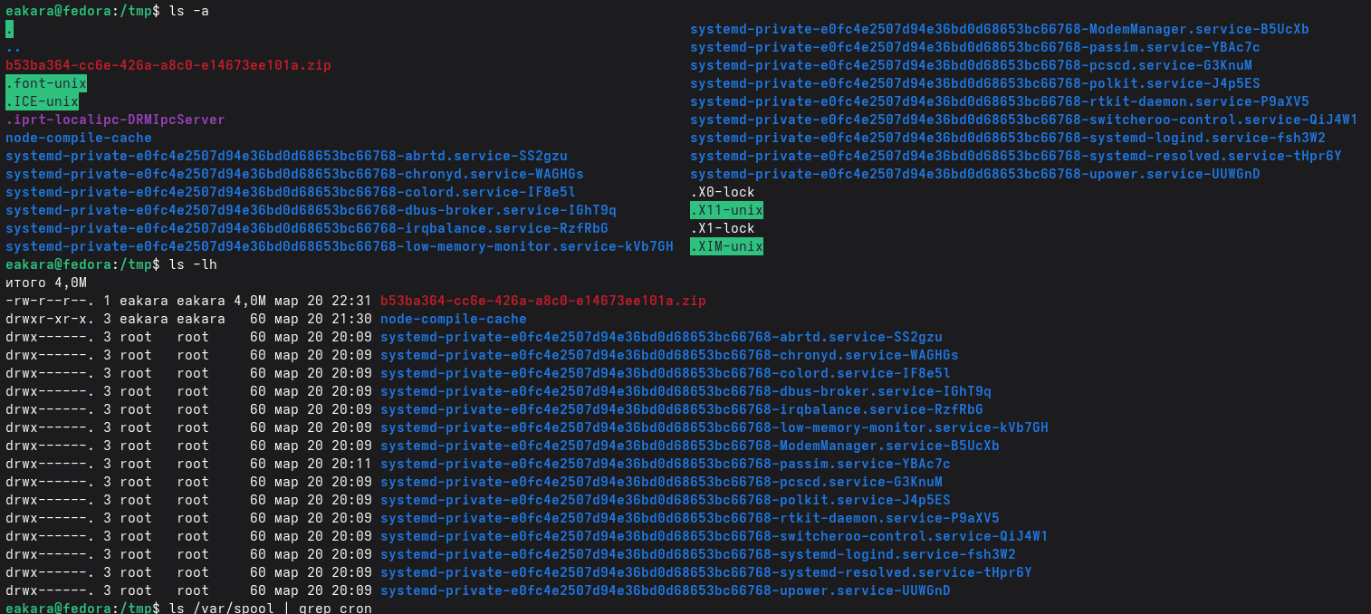
Рисунок 4: Выведим на экран содержимое каталога /tmp. Для этого используем команду ls с различными опциями.

2.4 Определяю, есть ли в каталоге /var/spool подкаталог с именем cron
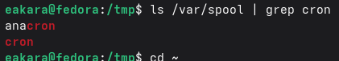
Рисунок 5: Определяем, есть ли в каталоге /var/spool подкаталог с именем cron

2.5 Перехожу в домашний каталог и вывожу на экран его содержимое.
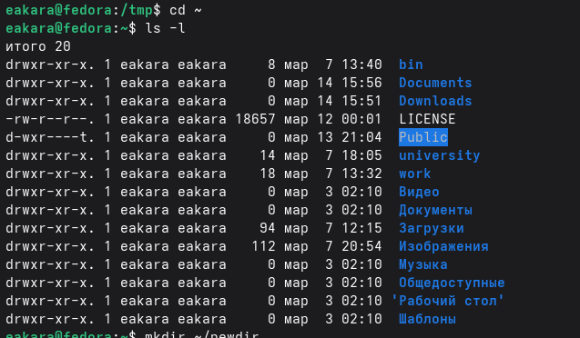
Рисунок 6: Переходим в домашний каталог и выводим на экран его содержимое. Определяем, кто является владельцем файлов и подкаталогов.

2.6 В домашнем каталоге создаю новый каталог с именем newdir.
Рисунок 7: В домашнем каталоге создаем новый каталог с именем newdir.

2.7 В каталоге ~/newdir создаю новый каталог с именем morefun.
Рисунок 8: В каталоге ~/newdir создаем новый каталог с именем morefun.

2.8 В домашнем каталоге создаю одной командой три новых каталога с именами
letters, memos, misk.
Рисунок 9: В домашнем каталоге создаем одной командой три новых каталога с именами letters, memos, misk.

2.9 Затем удаляю эти каталоги одной командой.
Рисунок 10: Затем удаляем эти каталоги одной командой.

2.10 Удаляю ранее созданный каталог ~/newdir командой rm. Проверяю,
был ли каталог удалён.
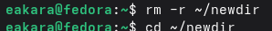
Рисунок 11: Удаляем ранее созданный каталог ~/newdir командой rm. Проверяем, был ли каталог удалён.

2.11 Удаляю каталог ~/newdir/morefun из домашнего каталога. Проверьте, был ли
каталог удалён.
Рисунок 12: Удаляем каталог ~/newdir/morefun из домашнего каталога. Проверяем, был ли каталог удалён.

2.12 С помощью команды man определяю, какую опцию команды ls нужно использовать для просмотра содержимое не только указанного каталога, но и подкаталогов,
входящих в него.
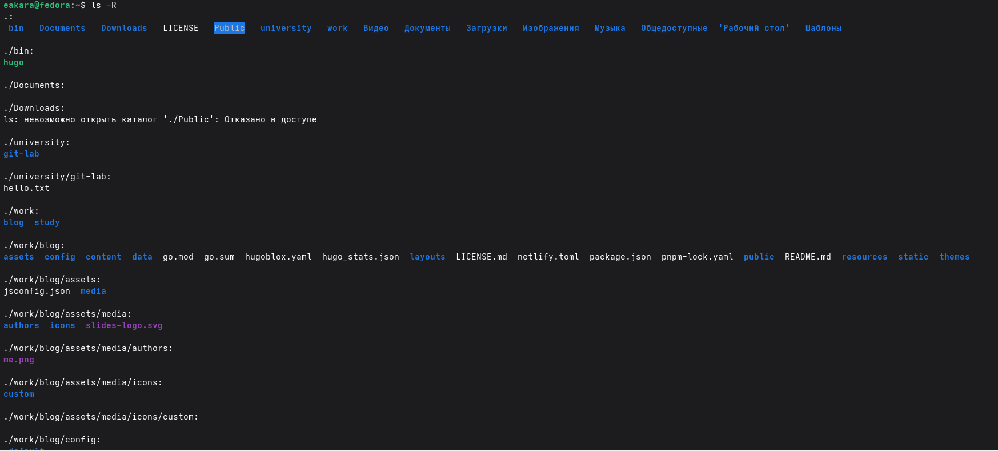
Рисунок 13: С помощью команды man определяем, какую опцию команды ls нужно использовать для просмотра содержимое не только указанного каталога, но и подкаталогов, входящих в него.

2.13 С помощью команды man определяю набор опций команды ls, позволяющий отсортировать по времени последнего изменения выводимый список содержимого каталога
с развёрнутым описанием файлов.
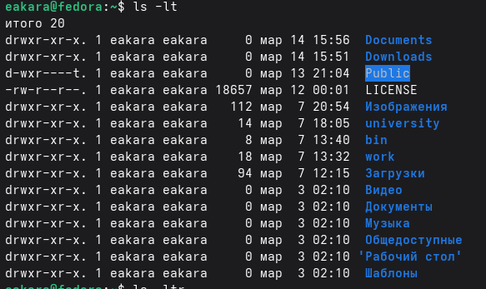
Рисунок 14: С помощью команды man определяем набор опций команды ls, позволяющий отсортировать по времени последнего изменения выводимый список содержимого каталога с развёрнутым описанием файлов.

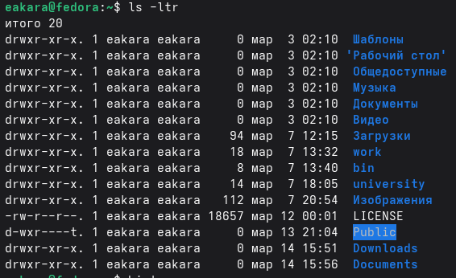
Рисунок 15: С помощью команды man определяем набор опций команды ls, позволяющий отсортировать по времени последнего изменения выводимый список содержимого каталога с развёрнутым описанием файлов.

2.14 Используя информацию, полученную при помощи команды history, выполняю модификацию и исполнение нескольких команд из буфера команд: смотрю историю команд (history); выполняю команду из истории (ls !(номер строки)); показываю команду из истории, не выполняя её (ls !(номер):p)
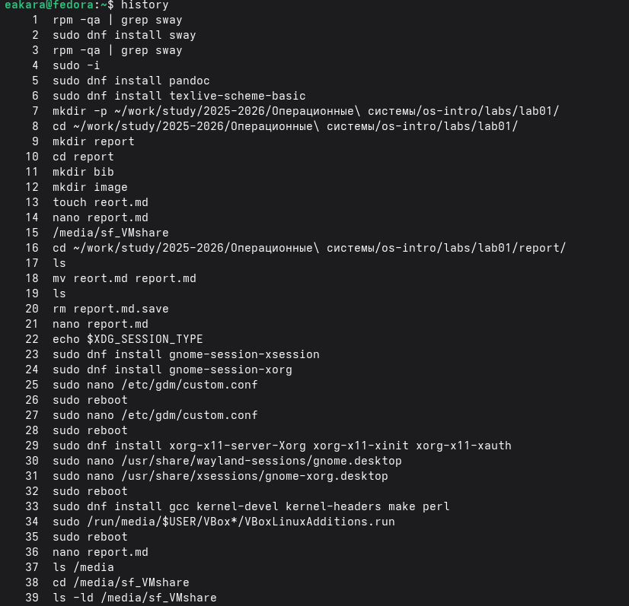
Рисунок 16: Используя информацию, полученную при помощи команды history, выполняем модификацию и исполнение нескольких команд из буфера команд.

Рисунок 17: Используя информацию, полученную при помощи команды history, выполняем модификацию и исполнение нескольких команд из буфера команд.

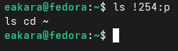
Рисунок 18: Используя информацию, полученную при помощи команды history, выполняем модификацию и исполнение нескольких команд из буфера команд.

3. Вывод
Приобрели практические навыки взаимодействия пользователя с системой посредством командной строки.

4. Контрольные вопросы
- Что такое командная строка? Ответ: текстовый интерфейс взаимодействия пользователя с системой
- При помощи какой команды можно определить абсолютный путь текущего каталога? Приведите пример. Ответ: команда pwd, пример:
- cd /var/www
- pwd
- /var/www/
- При помощи какой команды и каких опций можно определить только тип файлов и их имена в текущем каталоге? Приведите примеры. Ответ: команда ls с опцией -F.
- Какие файлы считаются скрытыми? Как получить информацию о скрытых файлах? Приведите примеры. Ответ: Некоторые файлы в операционной системе скрыты от просмотра и обычно используются для настройки рабочей среды. Имена таких файлов начинаются с точки. информацию о них можно получить с помощью команды ls с опцией -a.
- При помощи каких команд можно удалить файл и каталог? Можно ли это сделать одной и той же командой? Ответ: С помощью команды rm можно удалить как отдельный файл так и целый каталог, в случае каталога необходимо указать опцию -r.
- Как определить, какие команды выполнил пользователь в сеансе работы? Ответ: с помощью команды history.
- Каким образом можно исправить и запустить на выполнение команду, которую пользователь уже использовал в сеансе работы? Приведите примеры Ответ: узнать порядковый номер этой команды с помощью history затем изменить её сл. образом: !:s//
- Можно ли в одной строке записать несколько команд? Если да, то как? Приведите примеры
Ответ: да, можно, необходимо разделить команды символом точки с запятой в таком случае они будут выполняться последовательно в том порядке, в котором они записаны пример: cd /tmp/; ls -l;pwd
- Что такое символ экранирования? Приведите примеры использования этого символа. Ответ: символ экранирования (обратный слэш) - символ, экранирующие управляющие конструкции и символы в названии файлов и папок Пример: ls /etc/nginx
- Какая информация выводится на экран о файлах и каталогах, если используется опция l в команде ls? Ответ: тип файла, право доступа, число ссылок, владелец, размер, дата последней ревизии, имя файла или каталога.
- Что такое относительный путь к файлу? Приведите примеры использования относительного и абсолютного пути при выполнении какой-либо команды. Ответ: относительный путь - путь к тому или иному файлу или директории относительной текущей рабочей директории, пример: папка /www/ в директории /var/ абсолютный путь: /var/www/ относительный путь(если рабочая директория - /var/): /www/
- Как получить информацию об интересующей вас команде? Ответ: можно попробовать найти информацию по использованию с помощью утилиты man, или попробовать ввести опцию –help.
- Какая клавиша или комбинация клавиш служит для автоматического дополнения вводимых команд? Ответ: клавиша Tab.

